Claudia Cea y Lucía Colmenarejo

Grupo 1201

**Práctica 2**

**1.Cabeceras de nuestras tablas:**

autor(nombre)

edicion(isbn,editor,idioma,precio,tipo,numpags,fechapublicacion)

escritopor(autor,titulo)

libro(titulo,idoferta)

oferta(inicio,fin,idoferta,descuento)

tiene(libro,isbn)

usuario(idusuario,ccard,fidelizado,screenname,fullname,joindate,expiration,borrado)

ventas(order,uid,isbn,fecha,sequential)

Hemos mantenido el mismo número de tablas que en la práctica anterior. Lo que hemos modificado han sido sus atributos, con el fin de que se adaptaran mejor a los ficheros de datos proporcionados en Moodle para poblar las tablas.

**2.Comandos para poblar las tablas:**

autor:

INSERT INTO autor(nombre)

select min(“Autor”)

from “LibrosTemp”

edicion:

INSERT INTO edicion(isbn,editor,idioma,precio,tipo,numpags,fechapublicacion)

select “ISBN”, min(“Editorial”), min(“Idioma”), min(“PrecioTemp”), min(“Formato”), min(“NumPaginas”), min(“FechaPublicacion”)

from “ISBNprecioTemp”, “LibrosTemp”

where “ISBNprecioTemp”.”ISBNtemp”=”LibrosTemp”.”ISBN”

group by “ISBN”

escritopor:

INSERT INTO escritopor(autor,titulo)

select min(“Autor”), min(“Titulo”)

from “LibrosTemp”

group by “LibrosTemp”.”Titulo”

libro:

INSERT INTO libro(titulo,idoferta)

select min(“Titulo”),null

from “LibrosTemp”

oferta:

esta tabla quedará poblada a medida que añadamos ofertas con ofertas.c

tiene:

INSERT INTO tiene(libro,isbn)

select min(“Titulo”), min(“ISBN”)

from “LibrosTemp”

group by “LibrosTemp”.”ISBN”

usuario:

INSERT INTO usuario(idusuario, ccard, fidelizado, screenname, fullname, joindate,expiration, borrado)

select “idUsuario”,”Ccard”,TRUE,”Scname”,”Fullname”,”JoinDate”,”Expiration”,FALSE

from “UsuariosTemp”

ventas:

INSERT INTO ventas(“order”,uid,isbn,fecha)

select “order”, uid, “ISBN”, fecha

from “VentasTemp”

**3.Consultas**

1. Dado un título, ¿Cuántas ediciones tiene? ¿En cuántos idiomas?

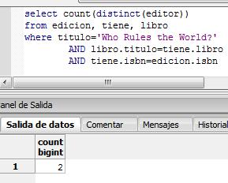

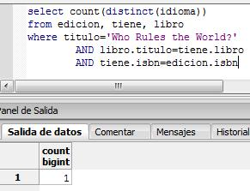

2. ¿Cuántos libros se han vendido de un autor dado?

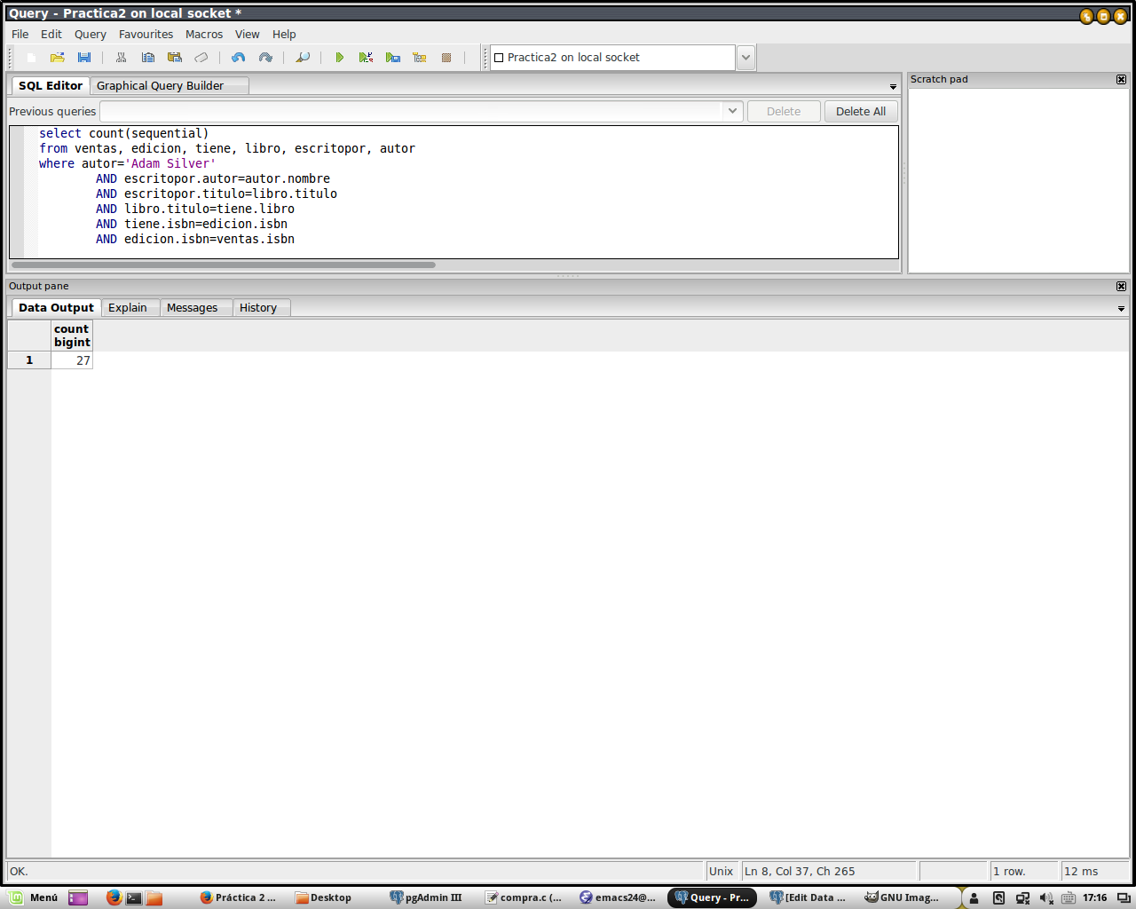

3. ¿Cuántos libros de un autor dado se han vendido en oferta?

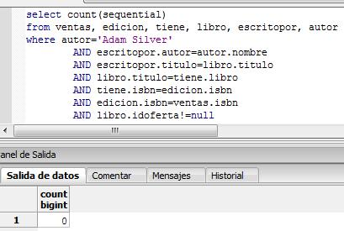

4. ¿Cuánto dinero se ha ganado vendiendo libros de un editor dado?

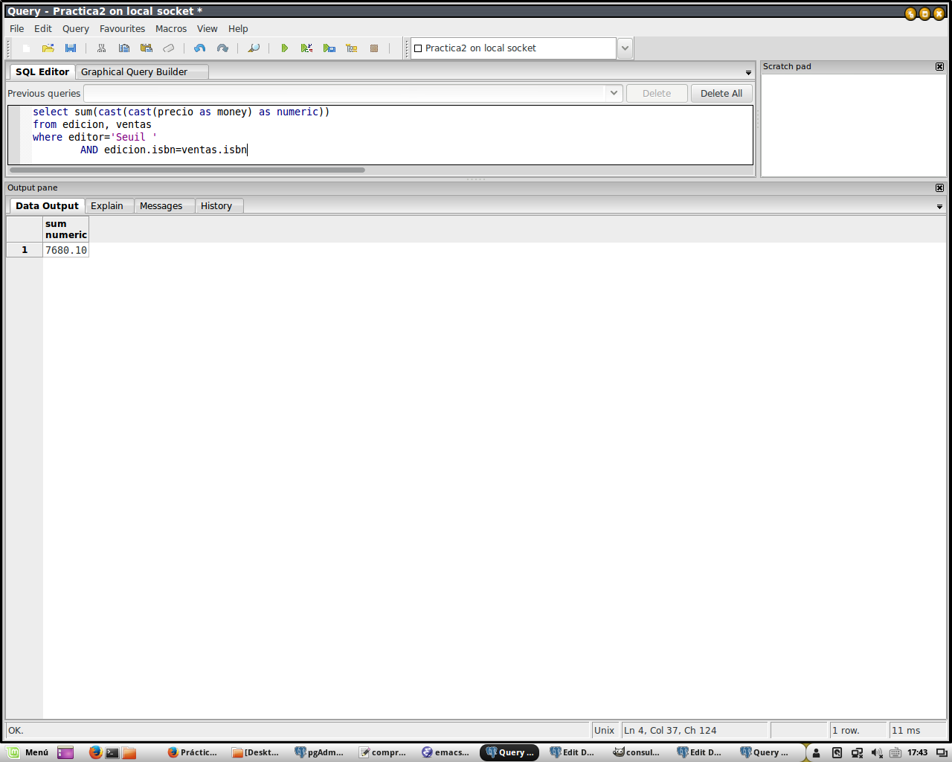

5. ¿Cuántos libros han comprado los usuarios fidelizados?

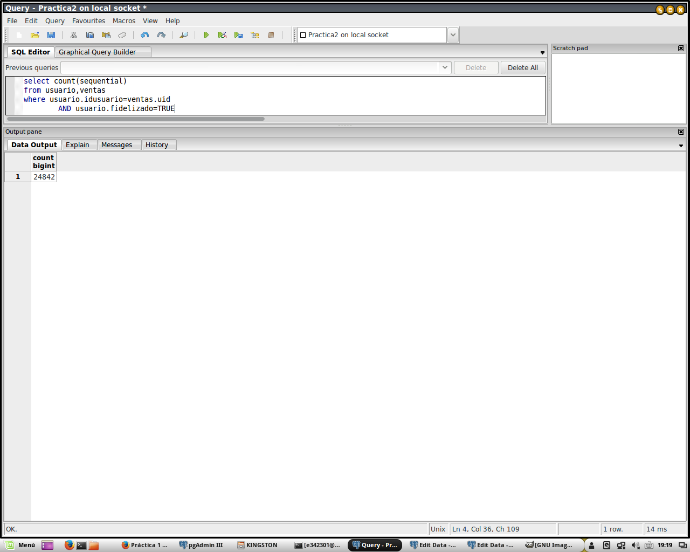

6. ¿Cuántos usuarios fidelizados han comprado libros en inglés?

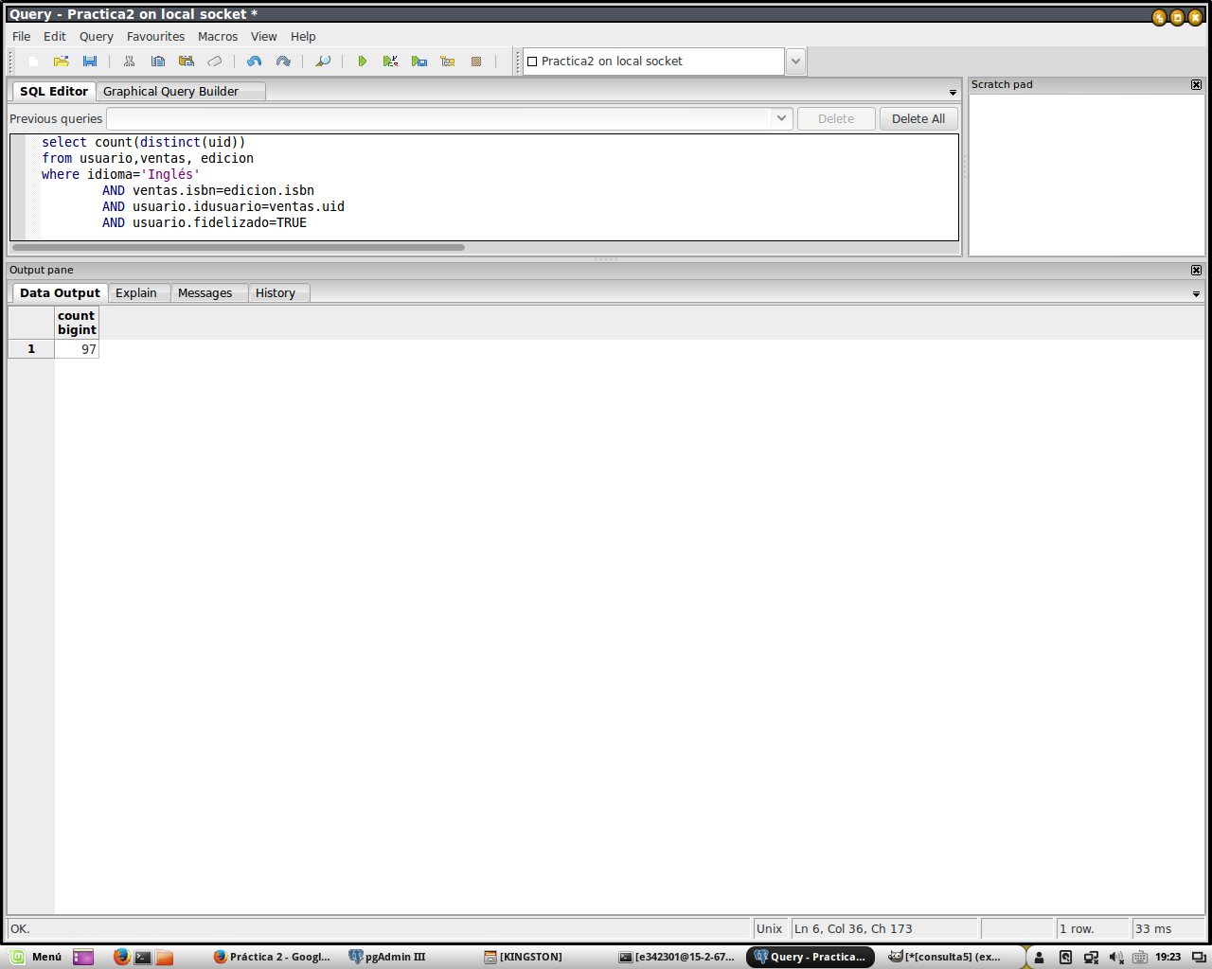

7. ¿Cuánto dinero se ha ganado vendiendo libros en Francés?

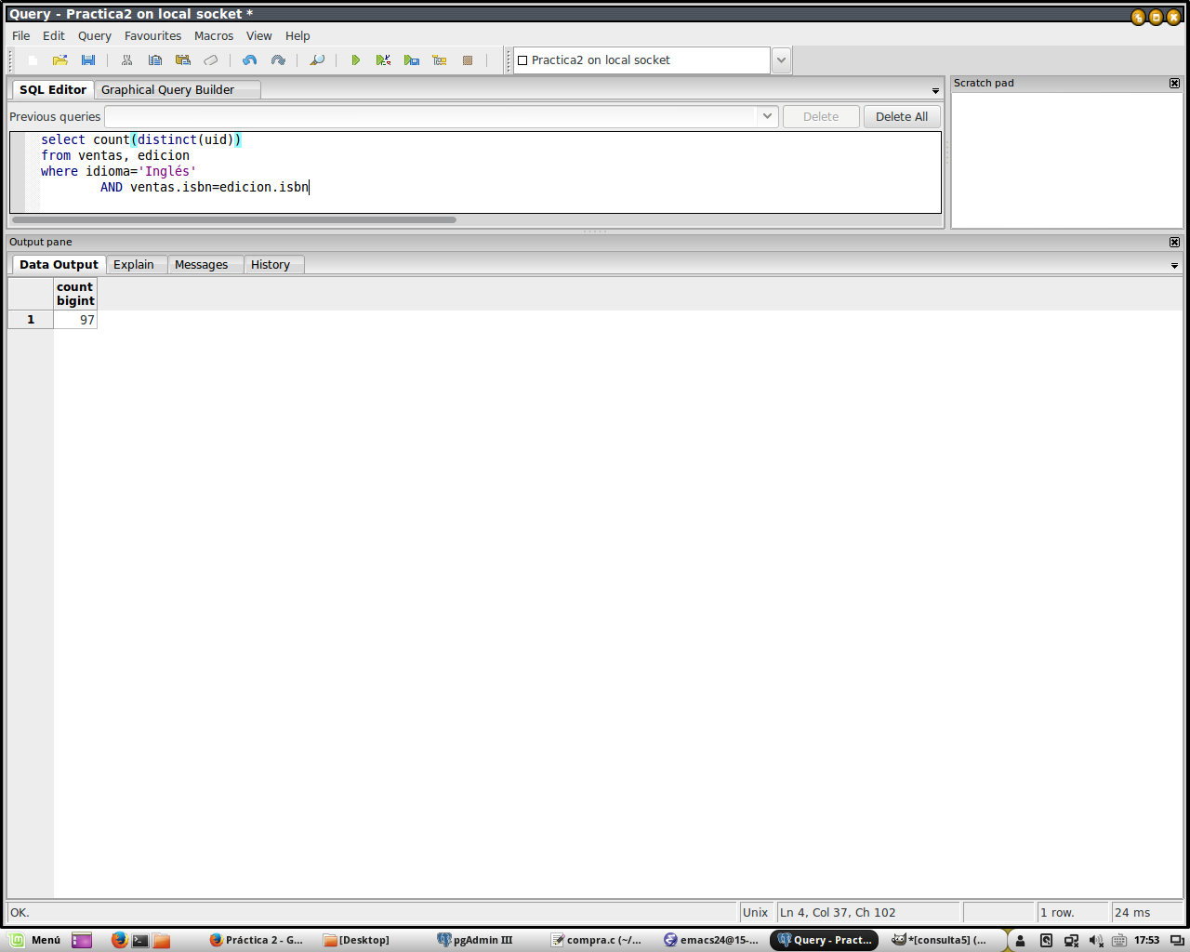

8. ¿En que días hubo ofertas de libros de la editorial Adelpi?

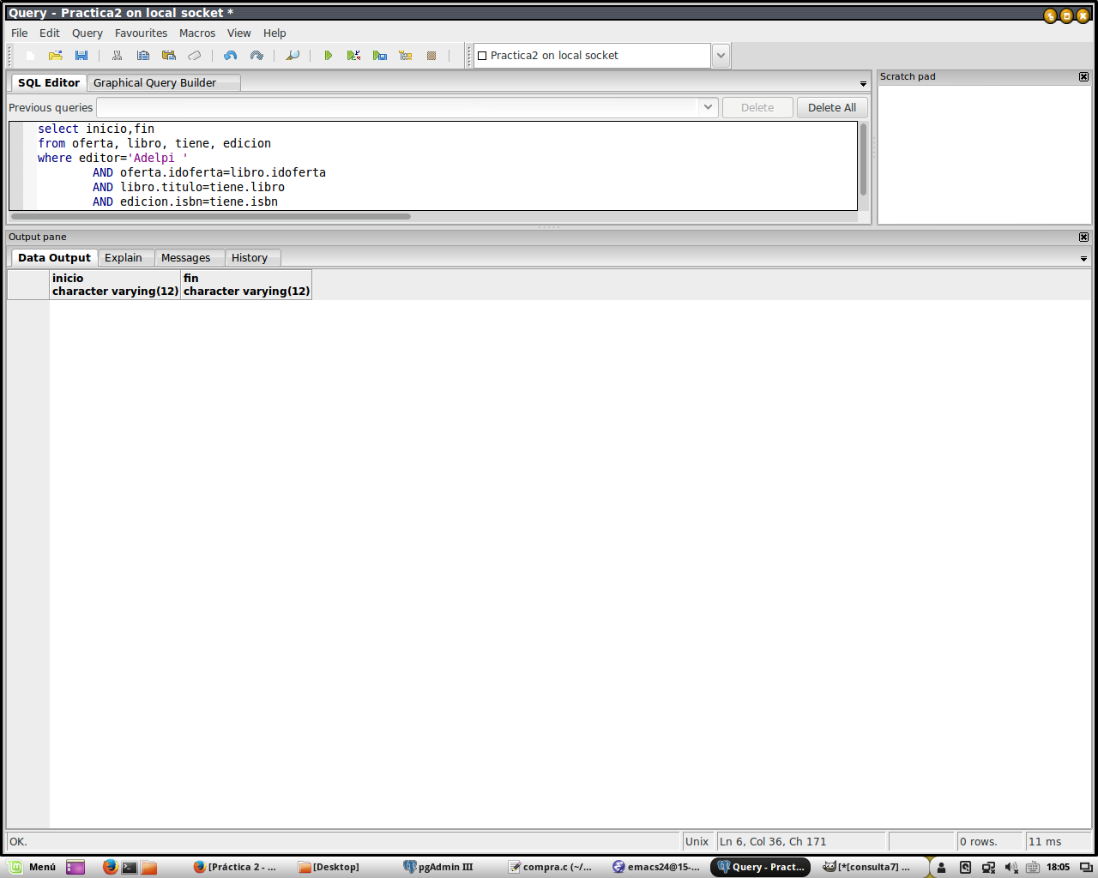

9. ¿Qué usuarios fidelizados no han comprado nunca libros de bolsillo?

